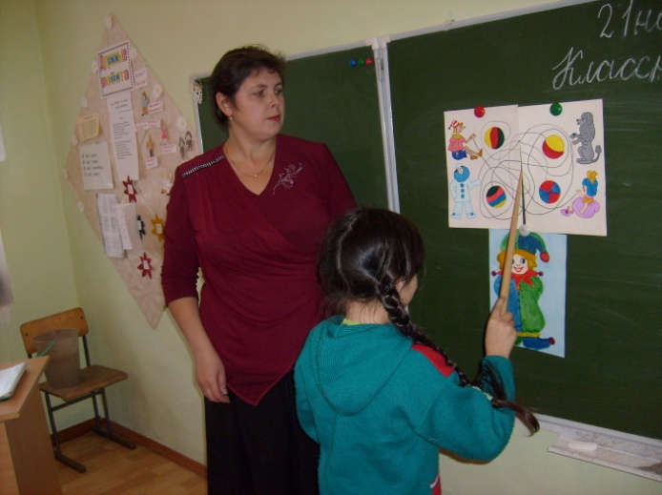
ФИО: Пинигина Лариса Александровна

Должность: учитель начальных классов

Реализуемая целостная образовательная программа: «Школа 2 100»

Образование: высшее, Ишимский государственный педагогический институт им. П.П. Ершова
Профессиональная категория: первая квалификационная категория

Место работы: МОУ Ситниковская СОШ

Почтовый адрес общеобразовательного учреждения: 627 081 Тюменская область, Омутинский район, с. Ситниково, ул. Лесная, 2.

Контактный телефон: 8 (34544) 24490

Пинигина Лариса Александровна – опытный, преданный своему делу педагог, стремящийся дать каждому ребёнку прочные знания. Четвёртый год успешно работает по учебно-методическому комплекту «Школа 2100», активно участвует в опытно - экспериментальной работе по внедрению и апробации данного комплекта. Для учеников Ларисы Александровны каждый урок - это открытие, увлекательное путешествие, неиссякаемая радость познания.
Ученики Ларисы Александровны – активные участники школьных, районных, областных мероприятий: районной конференции «Шаг в будущее», областном Креатив-фестивале «Надежда», экологической конференции «Сохраним нашу Землю голубой и зелёной».
Активность учащихся – это результат кропотливой и системной воспитательной работы педагога, цель которой - развитие творческого потенциала личности школьника через систему воспитательной работы.
Достижение цели обеспечивается системой условий, направленных на личностное саморазвитие учащихся, понимание самих себя и своего места в мире, понимание перспектив будущего.
Принципы построения воспитательной системы:
Личностно – ориентированные: принцип адаптированности (каждый должен чувствовать себя как дома); принцип развития (физическое, интеллектуальное, духовное); принцип психологической комфортности (создание атмосферы при которой ребенок раскрепощен, создание атмосферы успешности, ощущения продвижения вперед, достижения поставленной цели).
Культурно – ориентированные: принцип смыслового отношения к миру (целостное представление о мире, о месте человека в нем, мир вокруг меня); принцип опоры на развитие культуры, уважение ее исторических ценностей.
Деятельностно – ориентированные: принцип обучения деятельности (умение ставить цели, умение контролировать свои поступки и чужие действия, опираться на самостоятельное развитие (личное я).
Система воспитательной работы представлена блоками, каждый из которых решает свой объем задач:
1 блок - «Я - школьник» - 1 класс. Задачи на учебный год: помочь почувствовать свою уникальность; помочь осознать изменения, произошедшие при переходе на первую ступень обучения; формировать умение высказывать свою точку зрения и отстаивать свое мнение; помочь осознать свою индивидуальность в коллективе.
2 блок - «Я и мои сверстники» - 2 класс. Задачи на учебный год: формировать навыки восприятия и принятия мнений и суждений сверстников; учить умению соотносить свои желания с возможностями других; развивать навыки владения ситуацией с разных позиций.
3 блок - «Я и мир вокруг нас» -3 класс. Задачи на учебный год: интеллектуальное познание мира; формирование норм ролевого поведения; формирование навыков группового взаимодействия.
4 блок - «Я - лидер» - 4 класс. Задачи на учебный год: повышение уровня ответственности самоорганизации и самоконтроля; развитие способности, которая позволяет уверенно себя чувствовать, решать проблемы, принимать решения, общаться с людьми, организовывать их, достигать эффективности и продуктивности в деятельности.
Главный системаобразующий фактор воспитательной работы - классное самоуправление, коллективные дела, проявление индивидуальных способностей, традиционные дела ,посильное участие в школьных мероприятиях, участие в районных и областных мероприятиях. Цель самоуправления - развитие самостоятельности в организации коллективных творческих дел, обучение детей управлять собой, своей жизнью в коллективе
Структура самоуправления: староста и министры с министерствами образования, информации, культуры, здравоохранения, физкультуры и спора, финансов, охраны законности и порядка, охраны природы, творчества.
Основной вид взаимодействия учащихся - коллективные творческие дела: планирование, самоуправление, подготовка и проведение классных часов, школьных мероприятий, совместные мероприятия с родителями.
Результат воспитательной работы – выпускник начальной школы. Школьник, переходящий на вторую ступень обучения должен:
- Отличаться от себя самого, того, который пришёл в первый класс;
- Должен быть культурным, эрудированным;
- Способным самостоятельно применять и добывать знания;
- Готовым жить и правильно действовать в изменяющихся жизненных ситуациях;
- Самостоятельно, деловито, ответственно готовиться к дальнейшему образованию;
- Должен отличаться от своих сверстников индивидуальностью;
- Учить себя осознавать личную ответственность за результаты обучения;
- Владеть умениями самообучения и саморазвития.
Пинигина Лариса Александровна, является руководителем школьного методического объединения учителей начальных классов, тьютором района по развивающим программам начальной школы, руководителем школьной инновационной площадки.
Работу тьютора Лариса Александровна понимает как сопровождение педагогов в процессе самообразовательной педагогической работы и повышении педагогического мастерства. В начале для выявления трудностей педагогов в работе по развивающим программам была проведена диагностика. Проблемы выявлены в проблемно-диалогическом методе обучения; в отсутствии преемственности в дошкольном и начальном образовании, в отсутствии преемственности при переходе на вторую, третью ступень обучения. Для решения выявленных проблем Ларисой Александровной была разработана программа, рассчитанная на три года обучения.
Для решения вопросов преемственности между детским садом и начальной школой Ларисой Александровной была разработана авторская программа «Дошкольник +»
Цель программы: выявление эффективных способов достижения нового качества образования в соответствии с современными тенденциями развития школы, направленными на создание непрерывной системы образования дошкольное учреждение – школа в условиях развивающей программы «Школа 2100» и психологической готовности детей к обучению.

Задачи программы:
- обеспечить переход к образованию, соответствующему склонностям, способностям и интересам учащихся;
- обеспечить преемственность между дошкольным учреждением – школой в условиях развивающей программы «Школа 2100»;
- снятие психологического стресса у детей перед школой;
- развитие любознательности как основы познавательной активности, интеллекта и творческого воображения;
- формирование умения общаться со взрослыми, сверстниками.

Ожидаемый результат от реализации Программы - психологическая и социальная готовность ребенка к школе. Оформление фотовыставки «Мы большими стали» как показатель этой готовности.
За творческий подход к обучению и воспитанию младших школьников, добросовестный труд учителя, использование современных образовательных технологий, активное участие в районных, областных мероприятиях неоднократно награждалась почётными грамотами руководителя РМО, администрации школы, отдела образования, главы района.

